METTRE OU NON SA DISPONIBILITE VISIBLE SUR LE SITE

UNE NOUVEAUTÉ ……

Vous avez désormais la possibilité de mettre votre disponibilité pour recevoir des expertises, sur le site de la Compagnie : www.expertsjusticelyon
Cette information très utile sera visible par les magistrats, et leur évitera de donner une expertise à un expert surchargé, c’est un gain de temps.
Vous pouvez aussi décider de ne pas afficher votre disponibilité.

Comment procéder ?

Vous vous connecter au site : www.expertsjusticelyon

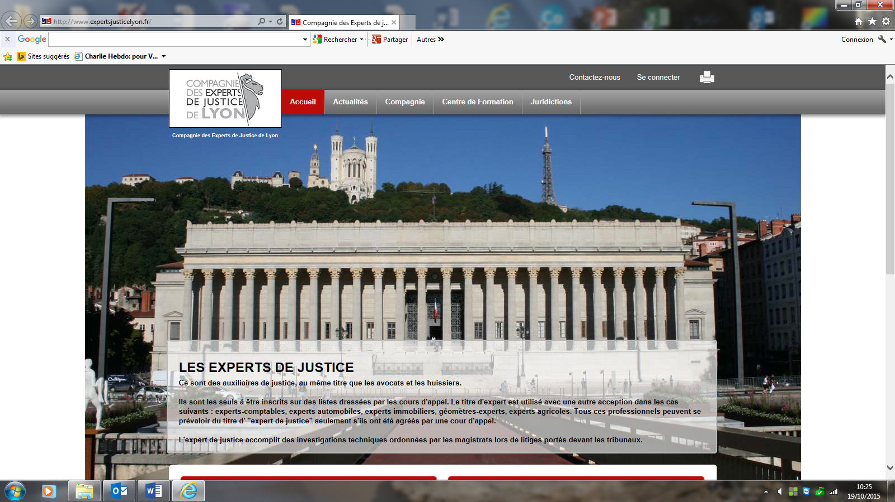

Connectez-vous sur votre espace personnel, en cliquant sur « SE CONNECTER », sur le bandeau gris foncé tout en haut.

Vous arrivez sur cette fenêtre
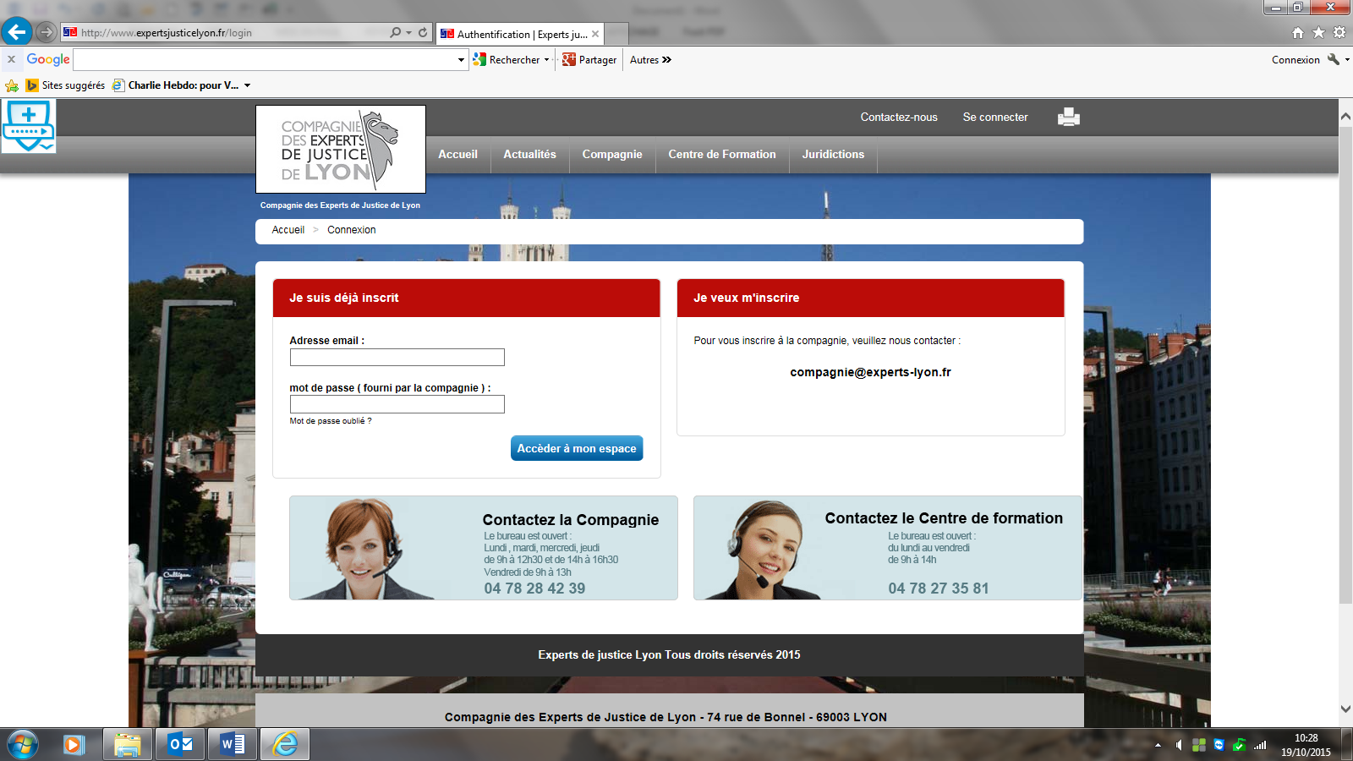

Notez votre adresse mail et votre mot de passe.
Clic sur « ACCEDER A MON ESPACE »
NOUVELLE FENETRE

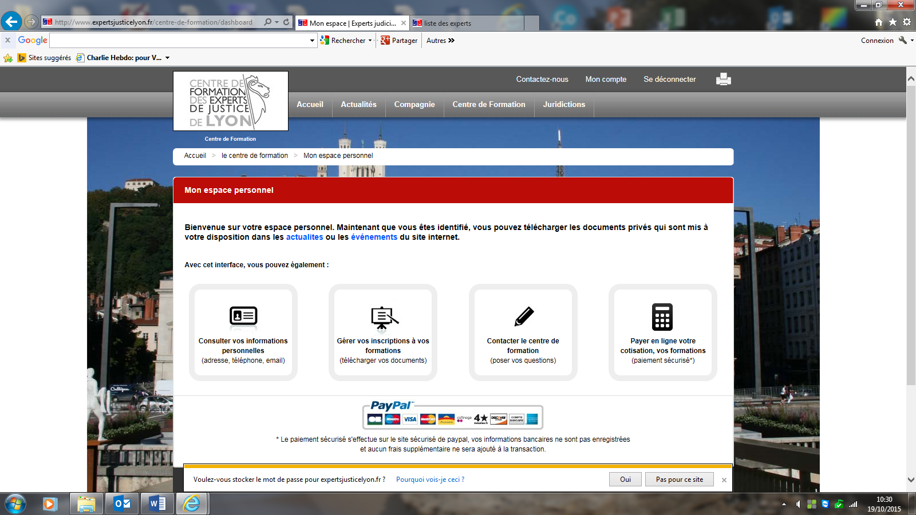

Cliquez sur « CONSULTEZ VOS INFORMATIONS PERSONNELLES »

La fenêtre suivante s’affiche
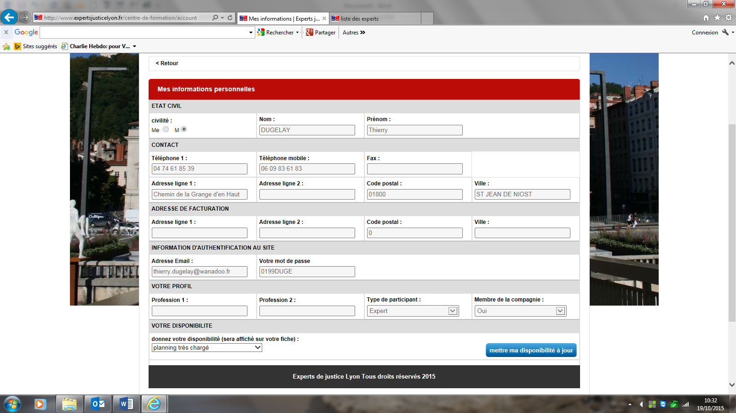

Tout en bas de votre fiche, vous voyez « VOTRE DISPONIBILITE »
Allez dans le menu déroulant :
4 possibilités :

- Ne pas afficher sa disponibilité
- Disponible
- Planning moyennement chargé
- Planning très chargé

Vous choisissez ce qui vous convient et vous cliquez sur « METTRE MA DISPONIBILITE A JOUR ».

Pour vérifier vous vous déconnectez et revenez sur la page d’accueil du site et allez sur l’onglet « COMPAGNIE » puis TROUVER UN EXPERT :

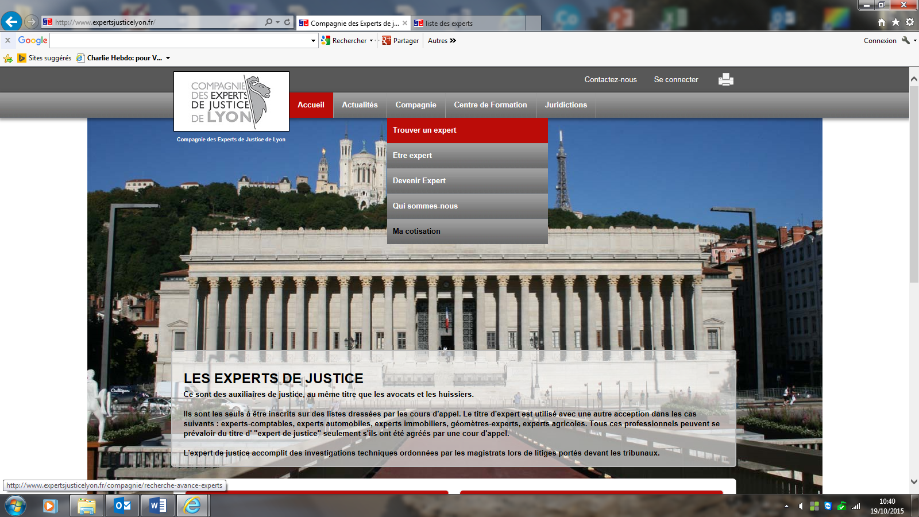
Allez consulter votre fiche.

Quatre possibilités :

- Vous êtes disponible un carré vert apparaît
- Votre planning est moyennement chargé un carré orange s’affiche
- Votre planning est chargé un carré rouge s’affiche
- Vous ne souhaitez pas afficher votre disponibilité et rien n’apparaît

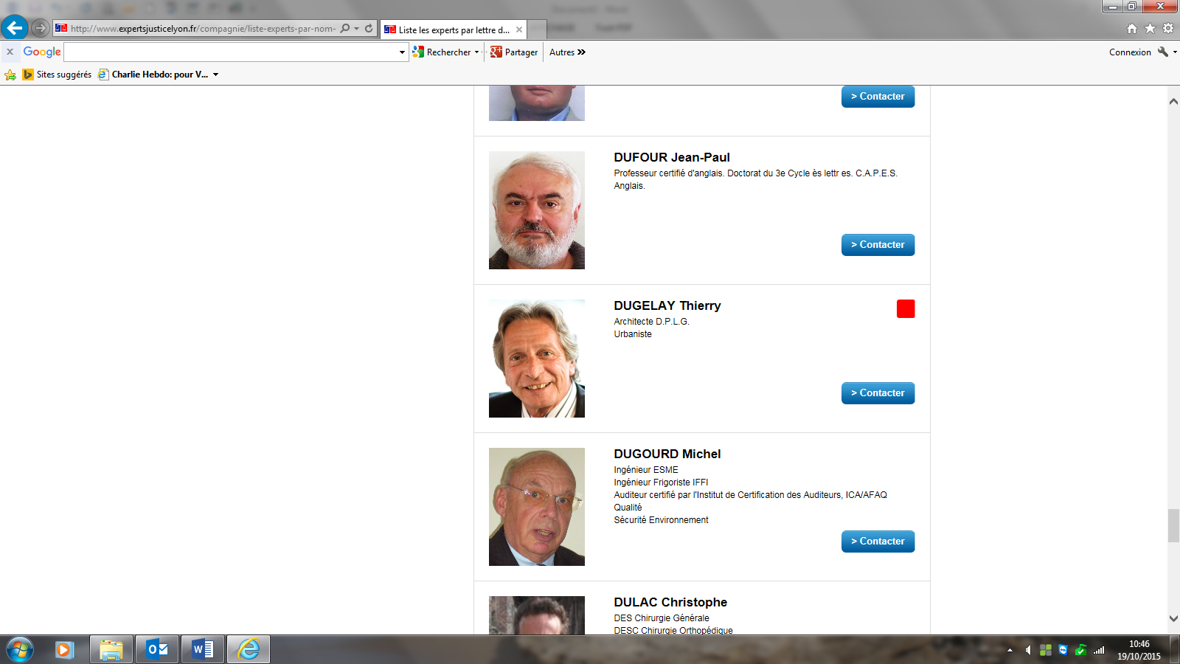

Si problème n’hésitez pas à appeler Marlène à la Cie qui vous aidera si besoin dans votre navigation.

